|  |
| --- |
| **2025 12TH E-MOBILITY EXPO**  **NET-ZERO JEJU 2035** |
| **컨퍼런스 개요** |

Overview

**ㆍ기 간**

2025 4. 8(Thu) - 11(Fri) / 4일간

**ㆍ장 소**

제주 신화월드

**ㆍ회의형태**

온/오프라인 동시진행

**ㆍ프로그램**

50개국, 130여개 세션 (예정)

**Main Conference (TBD)**

|  |  |
| --- | --- |
| ㆍ세계전기차협의회 제10차 이사회 및 총회 | ㆍ제4회 World ESG Forum |
| ㆍ제7회 실리콘밸리 투자유치 비즈니스포럼 | ㆍ국제자율주행&초소형 인공위성 비즈니스 포럼 |
| ㆍ에너지대전환 시대와 e-Mobility | ㆍRLRC 글로벌 그린수소 비즈니스 포럼 |
| ㆍ국제녹색섬포럼-탄소중립과 미래전략사업 | ㆍUAM 드론 국제 비즈니스 포럼 |
| ㆍ화재급발진 사회 안전망 ESG | ㆍ한-유로 e-Mobility 라운드 테이블 |
| ㆍ아태지역 탄소중립을위한 대중교통 구현 글로벌 전략 세미나 | ㆍ한-아세안 EV비지니스 포럼  ㆍ한-인도 e-Mobility 비즈니스 포럼 |
| ㆍ제3회 국제친환경 선박엑스포 포럼 | ㆍ한-중 e-Mobility 비즈니스 포럼 |
| ㆍ국제 EV 표준 포럼 | ㆍ한-아프리카 e-Mobility 라운드 테이블 |
| ㆍ글로벌 베터리 포럼 | ㆍ한-아랍 e-Mobility 라운드 테이블 |
| ㆍ창업도시 제주를 위한 비즈니스 네트워킹 워크숍 |  |
|  | ※상기 프로그램은 변동 될 수 있습니다 |

|  |
| --- |
| **2025 12TH E-MOBILITY EXPO**  **NET-ZERO JEJU 2035** |
| **컨퍼런스 장소 안내** |

**Conference Place Guide**

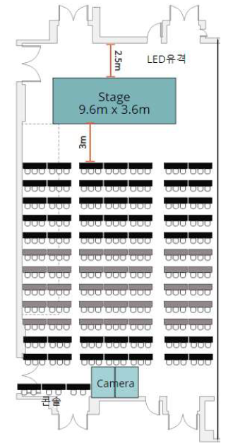**ㆍ제주신화월드 회의장**

**

|  |  |  |
| --- | --- | --- |
| **SETUP**  **VENUE** | **SIZE (W x L x H)** | **교실식(테이블+의자)** |
| 그랜드볼룸 | 16m x 29m x 7m | 250석 |

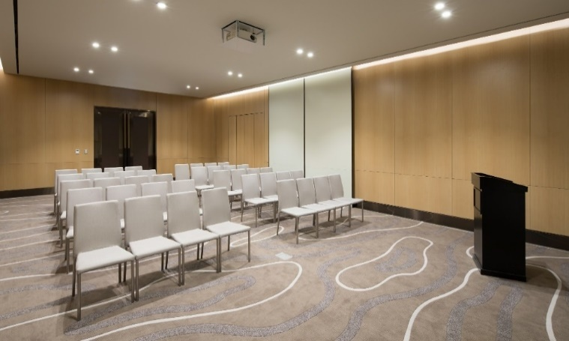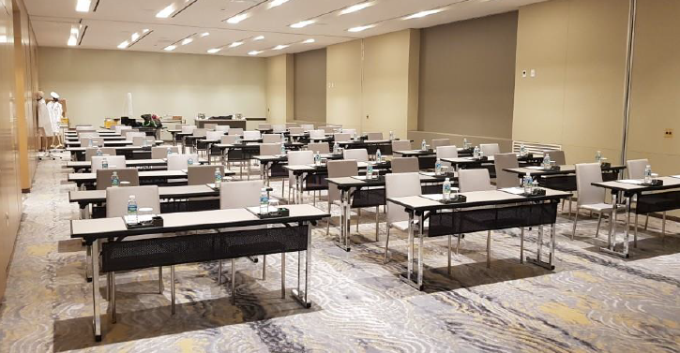

|  |  |  |
| --- | --- | --- |
| **SETUP**  **VENUE** | **SIZE (W x L x H)** | **교실식(테이블+의자)** |
| 한라홀 | 24m x 8m x 3.3m | 150석 |
| 소회의실 1 | 6.3m x 10.9m x 3.5m | 50석 |
| 소회의실 2 | 6.3m x 10.9m x 3.5m | 50석 |
| 소회의실 3 | 6.3m x 10.9m x 3.5m | 50석 |
| 소회의실 4 | 6.3m x 10.9m x 3.5m | 50석 |
| ㆍ수용인원: 무대/통역부스/시스템이 들어갈 경우 대비하여 1/2의 80% 수용  ㆍ회의 장소 배치는 규모에 따라 국제전기자동차엑스포 조직위원회에서 임의로 배정합니다. | | |

|  |
| --- |
| **2025 12TH E-MOBILITY EXPO**  **NET-ZERO JEJU 2035** |
| **참가비 안내** |

**Renting a Session Conference Room Fee**

**ㆍ기본참가비**

|  |  |  |  |
| --- | --- | --- | --- |
| **SETUP**  **VENUE** | **SIZE (W x L x H)** | **교실식(테이블+의자)** | **기본참가비**  **(3시간기준)** |
| 그랜드볼룸 | 16m x 29m x 7m | 250석 | 5,000,000 |
| 한라홀 | 24m x 8m x 3.3m | 150석 | 3,000,000 |
| 소회의실 1 | 6.3m x 10.9m x 3.5m | 50석 | 2,000,000 |
| 소회의실 2 | 6.3m x 10.9m x 3.5m | 50석 | 2,000,000 |
| 소회의실 3 | 6.3m x 10.9m x 3.5m | 50석 | 2,000,000 |
| 소회의실 4 | 6.3m x 10.9m x 3.5m | 50석 | 2,000,000 |

※부가세(VAT)별도

**ㆍ추가서비스(유상) (랜딩볼룸 &한라홀만 가능)**

|  |  |  |  |
| --- | --- | --- | --- |
| **구 분** | **내 용** | **단 가** | **비 고** |
| 통역시스템 | 통역부스 | 1,000,000원 | 1개 언어당 1부스 필요 |
| 통역(외국어별 선택가능) | 2,400,000원 | 1개 언어 기준 |
| 리시버 | 200,000원 | 50명 기준 |
| 화상회의 시스템 | 화상회의 시스템 | 2,500,000원 | 국외 연사자 발표 등 |
| 중계 시스템 | 중계 시스템 | 4,000,000원 | 회의 외부 송출 시스템, 홈페이지, SNS등 |
| 기타 | ★추가 사항 필요시 조직위원회 별도 협의 | | |

※부가세(VAT)별도

**ㆍ기본서비스(무상)**

|  |  |
| --- | --- |
| **구 분** | **기본 참가비 포함내역 (조직위원회 진행)** |
| 회의장 | 회의실 (교실형 기본 세팅 제공) |
| AV 기자재 | 포디움, 스크린, 빔프로젝터, 노트북1ea, 마이크2ea, 포인터1ea |
| 인쇄물 | 회의장 기본 제작물 (타이틀현수막, 안내배너, 포디움보드 각 1ea) |
| 참가자 명찰 |
| 행사운영 | 현장요원 배치 |
| 기타 | ★공식 호텔 객실 할인가 제공 (예약 및 결제 별도 진행) |

**★연사초청, 숙박, 항공 등 지원은 기관 별도 진행**

|  |  |  |
| --- | --- | --- |
| **구 분** | | **상 세 내 용 (제공 혜택)** |
| 입장료 | 1일권 | 1,000,000원  ( 비즈니스 네트워킹 오찬, 만찬 1회 제공  비즈니스 네트워킹 제주투어 프로그램 A, B, C 코스 중 1코스 제공) |
| 1박 2일권 | 1,500,000원  (제주신화월드 1일숙박권, 조식 1회, 비즈니스 네트워킹 오찬, 만찬 2회 제공,  비즈니스 네트워킹 제주투어 프로그램 A, B, C 코스 중 2코스 제공) |
| 2박 3일권 | 2,000,000원  (제주신화월드 2일숙박권, 조식 2회, 비즈니스 네트워킹 오찬, 만찬 3회 제공,  비즈니스 네트워킹 제주투어 프로그램 A, B, C 코스 중 3코스 제공) |
| 유효기간 | | 발권 당일부터 구매 입장권 해당 기간에 한함  (컨퍼런스 전체행사 참여는 문의) |
| 참가사항 (공통) | | 컨퍼런스 현장 참관, 컨퍼런스 온라인 시청, 전시회/시승회 |

**Conference Registration Fee**

|  |
| --- |
| **2025 12TH E-MOBILITY EXPO**  **NET-ZERO JEJU 2035** |
| [**www.ievexpo.org**](http://www.ievexpo.org)  **Contact Secretariat: TEL：064-702-1580 E-mail:** [**conference@ievexpo.org**](mailto:conference@ievexpo.org)  **실무 담당: 김민아실장 010-5421-7123** |